IMPLEMENTACIÓN DE UN BRAZO ROBÓTICO COMO HERRAMIENTA DE VISUALIZACIÓN EN UN ESTUDIO DE REALIDAD VIRTUAL
Luis Miguel Méndez, Germán Andrés Ramos Fuentes

ROBOTIC ARM IMPLEMENTATION AS A VISUALIZATION TOOL IN A VIRTUAL REALITY STUDIO

RESUMEN

PALABRAS CLAVE: Robótica, control de robots, estudios virtuales

INTRODUCCIÓN
Las técnicas de estudio virtual en 3D han sido ampliamente usadas en aplicaciones multimedia de tiempo real y en postproducción de cine y video (Park e Inoue, 1998; Kanade et al., 1999; Cockshot et al., 2000; Fukuya et al., 2003). Por otra parte, las técnicas de control de movimiento de cámaras desde ambientes virtuales han sido desarrolladas principalmente en medicina y en ambientes virtuales de trabajo y laboratorios (Johnson, 2004). En la aplicación del estudio virtual, utilizada como punto de partida en este escrito, se combinan ambas técnicas para formar una herramienta inmersiva compacta de visualización de colecciones de museo.
El estudio virtual hace parte del proyecto llamado “Teatro de la Memoria en Mundos Virtuales” (Uribe et al., 2000; Mendoza et al., 2006) desarrollado en la Universidad Nacional de Colombia en co-financiación con Colciencias. En esta etapa, un objeto de la colección es seleccionado para una inspección cercana dentro del ambiente virtual usando captura de video en vivo y técnicas de estudio virtual, lo cual es raramente usado en la visualización de colecciones de museo ya sea en ambientes Web o multimedia. Sin embargo, con el progreso actual en hardware y software para video digital de alta definición, una implementación de alta calidad utilizando estas técnicas es posible.
Como resultado de esta aplicación, exposiciones específicas y colecciones almacenadas en los depósitos de los museos pueden ser mucho más accesibles al público. Estas herramientas de visualización pueden funcionar como librerías remotas, abiertas tanto para público en general como para la comunidad investigativa.
Este artículo describe la implementación de un brazo robótico utilizado en el control de movimiento de una cámara de alta definición, haciendo parte de un estudio virtual y la visualización de colecciones museográficas. La primera parte describe las características de diseño y construcción mecánica del robot, la segunda parte describe el sistema de control de movimiento del brazo incluyendo las etapas de potencia, la generación de trayectorias, el algoritmo de control y el sistema de comunicaciones usado para interactuar con los demás componentes del estudio virtual. Por último, se describe la plataforma de experimentación e implementación utilizada.

PARTE I - CARACTERÍSTICAS DE DISEÑO Y CONSTRUCCIÓN MECÁNICA

Definición del problema

Cuando se decidió construir un estudio virtual para realizar actividades de realidad virtual (RV) aumentada para piezas de museo, se pensó en diseñar un robot que tuviese como efector final una cámara de video de alta resolución, que permitiera vincular la captura del video con extracción de fondo, a un ambiente virtual que complementara el tipo de pieza bajo visualización.

Considerando esta premisa, se decide construir un Robot pendular sobre el objeto a visualizar, anclado a un soporte superior en el estudio virtual. Así, al ir avanzando en la implementación se podrían ir definiendo las acciones complementarias del escenario que permita la extracción de fondo, con toda la iluminación que la misma requiriera.

Para resolver el problema planteado, se involucran tres aspectos importantes: Diseño mecánico del robot pendular y estructura de soporte para el mismo, Control de los movimientos del podio, y etapa de video captura y embebido en el ambiente virtual.

Para disminuir grados de libertad del robot, se decidió que el mismo solamente visualizara el hemisferio superior del objeto y que esto permitiese una visualización desde un espacio de trabajo muy simple para todos los eslabones del robot tipo serial. Estas condiciones llevan a establecer la mejor configuración del robot, en un robot de cuatro cuerpos con articulaciones RJJR, que fue desarrollado para controlar el movimiento de una cámara de alta resolución.

Como punto de partida se consideraron como restricciones de diseño que la navegación y movimientos fueran muy lentos y suaves para una visualización libre de vibraciones, continua y que su dinámica no implicara condiciones importantes respecto a la inercia del robot o de los motores, por lo que un diseño cuasi estático con un factor de seguridad pequeño, permitieran resolver el problema de forma simple y sencilla. Adicionalmente se busca la posibilidad de utilizar un acercamiento sin restricción de la cámara al objeto permitiendo el uso de Zoom. Finalmente se espera que el robot sea modular y se pueda desarmar y armar a través de un fácil transporte y ensamble, adaptándose a diferentes locaciones del museo (las colecciones).

Implementación física del estudio virtual

El diseño mecánico se desarrolló con el uso del software CAD SOLID EDGE V16 y por las condiciones de velocidad baja, se realizó un diseño estático de los cuerpos del robot. Para las articulaciones, se sobredimensionó la condición estática de torque máximo y se calcularon los ejes considerando condición de esfuerzos por debajo de la mitad del esfuerzo de fluencia, condición importante al considerar las piezas de materiales no ferrosos que componen el robot. Para la selección de motores se utilizó esta información, con la que se eligieron motores con reductores planetarios acoplados a reductores sin fin corona con autobloqueo, los cuales permiten eliminar el uso de frenos magnéticos o dispositivos similares. Posterior a esta actividad, se trabajo en disminuir el torque con el uso de contrapesos en el cuerpo correspondiente y trabajando en el controlador el balance estático y dinámico. Según algunas de las bases explicadas en la referencia (Craig, 1989).
La figura siguiente muestra la estructura final del robot, después de los ajustes que se diseñaron en las condiciones de ensamble y en la selección de los reductores y moto-reductores, sus acoples a los ejes y la optimización posterior a vibraciones y juego de los sistemas sin fin corona que se lograron conseguir en el mercado local.

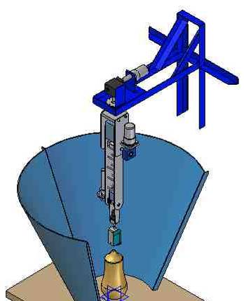 | - Cuerpo Nº 0: Estructura de soporte superior.  - Cuerpo Nº 1 (Hombro). Posición fija en x, y y z, con rotación vertical en el eje principal.  - Articulación principal: articulación rotacional alrededor del eje vertical.  - Cuerpo Nº 2: Brazo.  - Segunda articulación: articulación pendular simple alrededor de un eje horizontal fijo en el cuerpo Nº1  - Cuerpo Nº 3 Antebrazo.  - Tercera articulación: Articulación de revolución pendular en serie alrededor de un eje horizontal fijo en el cuerpo Nº 2, pendular relativa.  - Cuerpo Nº 4 muñeca  - Cuarta articulación: rotación relativa al eje longitudinal de la muñeca, esta articulación hace de soporte final de la cámara HD.
Figura: Cuerpos del robot que controla la posición de la cámara.

El software CAM Unigraphics fue usado para fabricar los componentes de aluminio, así también las fijaciones para estas piezas, las cuales son las platinas laterales estructurales de los diferentes cuerpos. También se utilizó para la fabricación de los soportes y alojamientos de los rodamientos de los ejes y de los dados de tracción entre el eje y el siguiente cuerpo que se encuentra fijo al eje. La figura 4 muestra diferentes etapas del trabajo CAM realizado.

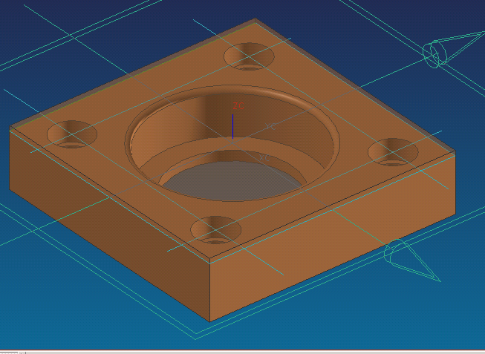 a) | 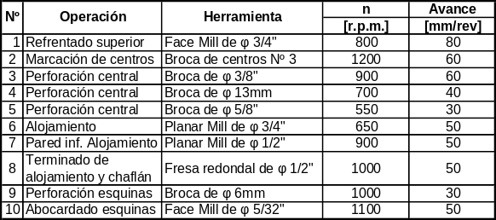 b)
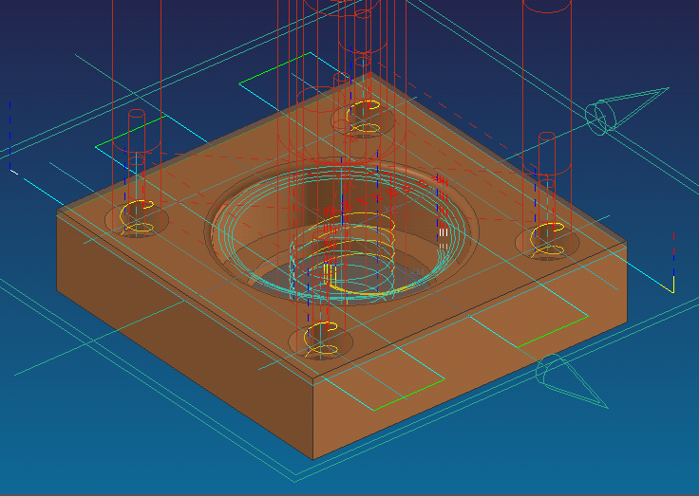 c) | 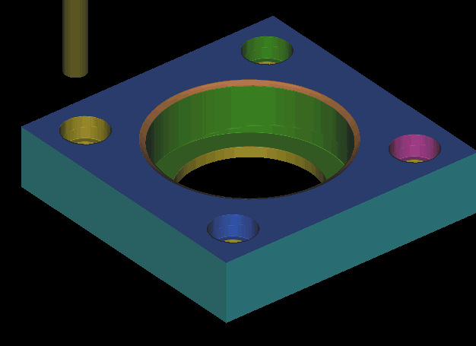 d)
Figura : Etapas del CAM en Unigraphics. a) Pieza, b) Selección de herramientas, operaciones y parámetros,
c) Generación de trayectorias y d) simulación final y programación G para FANUC.

Para fabricar las demás piezas, se utilizaron máquinas herramientas convencionales, se dispuso de un torno paralelo y una fresa universal para mecanizar los ejes y diversas piezas de acero o para premaquinar y reducir el costo en las máquinas CNC. El uso de herramientas CAM se aplicó en un Centro del Mecanizado Vertical Leadwell V20 en el campus de la Universidad Nacional de Colombia en Bogotá, en el Laboratorio de Mecatrónica del Departamento de Ingeniería Mecánica y Mecatrónica.

Para el control de movimiento de la aplicación, los elementos seleccionados fueron de dos tipos, para el movimiento del antebrazo y la muñeca se seleccionaron motores DC de poco peso y alto torque de MAXON MOTORS, y para el movimiento del brazo y la rotación principal se buscaron motores DC de baja velocidad en el mercado local. Las condiciones finales logradas en cada articulación fueron:

- La articulación principal (Rotación vertical): motor de 24V DC con reductor planetario y encoder de 500 PPV. ω=140 r.p.m. Se utiliza un reductor sin fin corona 24:1, ω=5.8 r.p.m., con autobloqueo.
- Segunda Articulación (pendular principal): motor de 24V DC con reductor planetario y encoder de 500 PPV. ω=140 r.p.m. Se utiliza un reductor sin fin corona 30:1, ω=4.6 r.p.m., con autobloqueo.
- Tercera articulación (pendular relativa): Manejado por: 24V DC Maxon Amax 32 con encoder de 500 PPV para Amax32, T=4.5N-m, ω=8400 r.p.m. Potencia=20W. Reductor planetario: GP32A, ω=106 r.p.m. Se utiliza un reductor sin fin corona 40:1, ω=2.6 r.p.m., con autobloqueo
- Cuarta Articulación (rotación relativa): Manejado por: 24V DC Maxon Amax 26 - 11W con encoder de 500 PPV para Amax 26, T=26.9mN-m, ω=8400 r.p.m., potencia=11W. Reductor planetario: GP32K, ω=35,6 r.p.m.

PARTE II - SISTEMA DE CONTROL

Especificaciones de la aplicación

La observación de las piezas de museo, por medio del uso de una cámara de alta resolución, muestra que la necesidad de posicionamiento no necesita ser rigurosamente precisa ya que es una actividad de carácter cualitativo. La realimentación y sincronización con el ambiente virtual y el objetivo de lograr la sensación de inmersión proveen las especificaciones para el sistema. De esta manera, los movimientos deben ser muy suaves, ya que la presencia de balanceos o vibraciones serían notorios durante la visualización del video. Por otro lado, el ambiente virtual, en donde esta inmersa la imagen de video del objeto, se debe actualizar constantemente para proporcionar una sensación inmersiva durante la exploración. Cambios de 1 grado en la posición de cada articulación son suficientes para informar al sistema que debe actualizar la vista del ambiente virtual.

Estructura del sistema de control

El sistema se compone de un módulo de sensado, una unidad de control y el sistema de actuadores. La figura muestra la estructura del sistema de control.
En el módulo de sensado cada articulación dispone de un encoder incremental. Mediante el procesamiento de la señal proveniente de estos sensores se obtiene la información de posición y velocidad angulares de cada articulación. La resolución varía para cada articulación, lográndose una resolución mínima de 0.01 grados en posición.
La unidad de control consta a su vez de un sistema de comunicaciones, un generador de trayectorias y del algoritmo de control. El sistema de actuadores se compone de cuatro etapas de potencia y cuatro motores D.C. de escobillas.

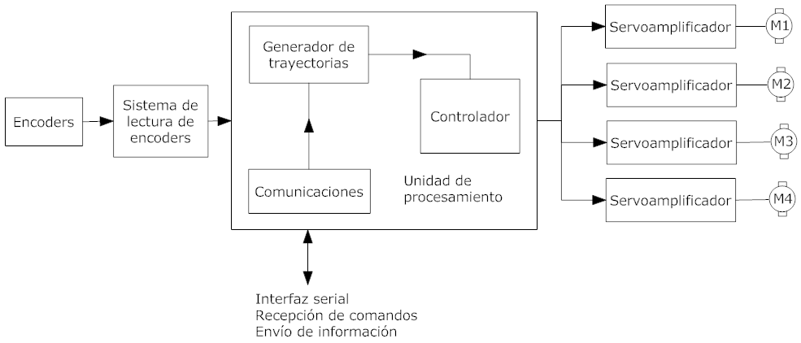
Figura #. Estructura del sistema de control

La información proveniente de los sensores de las articulaciones es procesada junto con las órdenes de movimiento recibidas a través de la interfaz serial de comunicaciones; con esto y con los perfiles de las trayectorias el algoritmo de control calcula las salidas necesarias y las envía a los cuatro motores D.C. que efectúan el movimiento deseado de cada articulación.

Generador de trayectorias

Una función muy común en los sistemas de control de movimiento es la generación de trayectorias. Una trayectoria se compone de las variables posición, velocidad y aceleración que son funciones que varían en el tiempo. El objetivo es proveer un óptimo entre una posición inicial (θ₀) y una posición final (θ_{f}).
El generador de trayectorias provee las señales de referencia para el sistema de control del robot. De esta manera, en la señal de referencia están presentes los tres perfiles, posición, velocidad y aceleración, estos deben estar definidos de tal forma que provean un movimiento suave y continuo en cada articulación. Este movimiento suave se relaciona con una función con al menos primera y segunda derivada continuas, es decir, con un movimiento cuya aceleración sea una función continua en el tiempo. La figura muestra un ejemplo de estos perfiles, graficando adicionalmente la derivada de la aceleración. Los parámetros de entrada del generador de trayectorias son generalmente la posición inicial, la posición final y la velocidad máxima durante el movimiento.

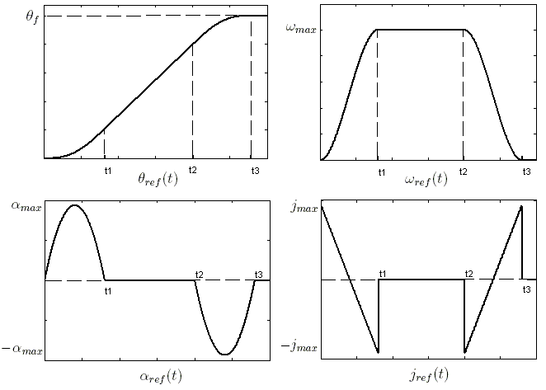
Figura #. Perfiles de trayectoria

Existen diferentes funciones matemáticas que dan origen a estos perfiles de movimiento. Se pueden usar polinomios cúbicos y de mayor orden como los descritos en (Lin et al., 1983; Craig, 1989, pág. 227; Chiasson, 2005, pág. 82) o curvas especiales como curvas de Bezier, B-curvas y S-curvas (Mentz, 2000, pág. 17)
Cada vez que se recibe un comando de movimiento el generador de trayectorias calcula los perfiles necesarios para que estos sean seguidos por cada articulación en el robot.

Comunicaciones

El sistema de comunicaciones provee la interfaz de bajo nivel entre el usuario y la unidad de control. Las órdenes de movimiento son enviadas hacia el sistema, estas son interpretadas por el generador de trayectorias el cual provee la referencia para el algoritmo de control. Durante la ejecución del movimiento, la unidad de control envía de vuelta la información con la posición actual de cada articulación. Esta información es utilizada por el ambiente virtual para calcular la posición y orientación de la cámara y así actualizar la vista del ambiente.
Este sistema de comunicación conforma el lazo de realimentación entre el ambiente virtual y el robot en el mundo real. Mediante la sincronización de estos ambientes se logra la sensación de inmersión del usuario.

La interfaz se basa en el estándar RS232 y se creó un sistema básico de comandos de movimiento y valores de velocidad.

Etapas de potencia

Las etapas de potencia de los motores están compuestas por cuatro amplificadores de modulación de ancho de pulso (PWM). La configuración de los amplificadores es en modo torque o corriente. Esto significa que se realiza la realimentación de la corriente que circula por el motor haciendo que en conjunto el motor y la etapa de potencia se conviertan en una fuente de torque. De esta manera, la señal de control del sistema es el torque necesario para realizar los movimientos.
El lazo de realimentación de corriente se construye mediante un controlador proporcional integral, PI. La parte de potencia esta constituida por un puente H que proporciona la salida PWM necesaria para que el motor ejerza el torque solicitado.
La configuración básica se muestra en la figura

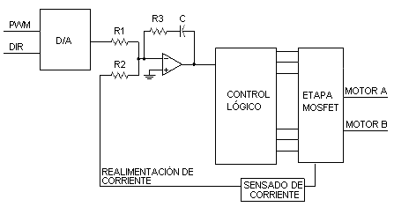
Figura #. Configuración de las etapas de potencia

Algoritmo de control

Existen dos características principales para la definición del controlador.

- Etapas de potencia en modo torque

El empleo del amplificador en modo corriente hace que el efecto de la inductancia del motor sea despreciable (Chiasson, 2005, pág. 74). Definiendo como actuador al conjunto compuesto por el motor y la etapa de potencia en modo corriente, este se puede considerar como una fuente de torque. La velocidad de respuesta de este actuador esta limitada por la inductancia del motor, sin embargo, al compararla con la velocidad del lazo de control del robot se observa que se puede despreciar este efecto (Mentz, 2000, pág. 11). Esto hace que se pueda comandar directamente el torque aplicado sobre cada articulación.
Otra ventaja importante de la configuración en modo torque es que aumenta ligeramente la robustez ante los cambios en la inercia. Además, se considera que se posee mayor flexibilidad en el ajuste de los parámetros del compensador.

- Actuadores con alta reducción

Los cuatro servomotores D.C. poseen una alta reducción. Esto permite que los efectos no lineales del par de carga se puedan disminuir considerablemente. Si no se tienen las condiciones de reducción suficientes, se deben usar técnicas de control que lleven a compensar esta no linealidad. La implementación de un compensador estabilizante con error de posición cero se puede realizar mediante un controlador PD con compensación de gravedad, que elimina la influencia de este término (Kelly y Santibáñez, 2003, pág. 143). Varios esquemas de compensación no lineal se muestran en (Wen, 1990; Spong, 1996)
Sin embargo, la presencia de una alta reducción ocasiona que las variaciones de este torque no lineal sean minimizadas (Craig, 1989, pág. 321), obteniendo un modelo más lineal (Kelly y Santibáñez, 2003).
Otra consecuencia, es que los acoplamientos dinámicos entre los diferentes eslabones se reducen cuando se provee una alta reducción, permitiendo la posibilidad de crear lazos de control local (Liu y Lin, 1993).

- Definición del Controlador

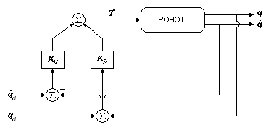
Figura #. Controlador en cada articulación

Las características descritas anteriormente muestran que se tiene un sistema más lineal, con menor sensibilidad a cambios inerciales, menor acoplamiento entre subsistemas y en general una menor influencia del torque de carga no lineal provisto por el robot. Como conclusión, la dinámica global del sistema puede ser tratada como n sistemas lineales independientes dominados por la ecuación de movimiento de cada motor (Liu y Lin, 1993). Esto hace posible controlar el sistema mediante n compensadores locales lineales. Dónde n es el número de articulaciones del robot.

La figura muestra el esquema del controlador usado.

En la estructura de control local el par o acción de control determinada por el controlador para ser aplicado sobre una articulación sólo depende de la posición y velocidad de esa articulación y no de las demás. De esta manera se implementaron cuatro controladores separados del mismo tipo, uno para cada articulación.
Se puede observar en la configuración (figura) que se poseen dos lazos de realimentación, uno para posición y otro para velocidad, fuera del lazo de realimentación de corriente en el actuador. El compensador recibe las referencias de posición y velocidad provenientes del generador de trayectorias, las compara con los perfiles obtenidos durante el movimiento y calcula el torque necesario para lograr la posición deseada.
En general, usando un controlador PD se puede lograr una exactitud aceptable en el seguimiento de trayectorias. Se ha probado que esta ley de control lineal es muy útil en posicionamiento al igual que en seguimiento de trayectorias (Kawamura et al., 1988; Chen et al., 2001; Koditschek, 1987; Chae et al., 1986)
Una ventaja de esta ley de control es que no es necesaria la estimación de parámetros del robot ni complicados cálculos en línea de los torques de entrada debido a la simplicidad del controlador (Kawamura et al., 1988).
Se puede realizar una sintonización bastante simple de las constantes K_{p} y K_{d} de modo experimental, observando el comportamiento de la posición y velocidad obtenidas en cada articulación.
(Poner los nombres de la señales en el párrafo)

PLATAFORMA DE DESARROLLO E IMPLEMENTACIÓN

Implementación

El controlador se diseño y depuró inicialmente en una board Pentium III, con una tarjeta de adquisición de datos NI. Se seleccionó este esquema de prototipado para el sistema embebido ya que los tiempos de depuración se reducen considerablemente. Esta disminución es posible ya que se dispone de la herramienta xPc target de Matlab. Esta herramienta permite descargar un kernel de tiempo real a la board el cual se encarga de ejecutar el algoritmo de control. Este algoritmo se diseña en Simulink, se compila y finalmente se envía a la board para ser ejecutado. La ventaja es que se cuenta con la opción de visualización en línea del comportamiento de las variables involucradas en el proceso (posiciones y velocidades de las articulaciones) además del almacenamiento de datos para realizar análisis posteriores y la posibilidad de cambiar los parámetros del compensador en una configuración “Hardware in the loop”. Otra ventaja de esta plataforma es poder ejecutar los algoritmos en un sistema de punto flotante.

Una vez los algoritmos de control han sido depurados y se han obtenidos las respuestas deseadas, se procede a realizar la implementación en el controlador embebido. Este se basa en el DSP TMS320F2808, que es un sistema de 32 bits de punto fijo que corre a 20 MHz. Para lograr la implementación se utiliza igualmente Simulink, que genera el proyecto y los archivos necesarios para que posteriormente se pueda compilar usando la herramienta de programación de la tarjeta DSP, Code Componer Studio, que finalmente guarda la aplicación en la memoria flash del DSP.
Se deben hacer sin embrago las escalizaciones necesarias para ajustarse a la plataforma de punto fijo y obtener el tratamiento y precisión necesarias en las señales y parámetros del compensador.

DESARROLLO EXPERIMENTAL (esta implícito)

RESULTADOS

CONCLUSIONES

BIBLIOGRAFÍA

Chae H., Atkeson, C., Hollerbach, J., Experimental determination of the effect of feedforward control on trajectory tracking errors., Robotics and Automation. Proceedings. 1986 IEEE International Conference on., Volume 3, Apr 1986 Page(s):55 – 60

Chen Q.J., Chen H.T., Wang Y.J. and Woo P.Y., Global stability analysis for some trajectory tracking control schemes of robotic manipulators, J Robot Syst 18 (2001) (2), pp. 69–75.

Chiasson, J., Modeling and High-Performance Control of Electric Machines., IEEE Press series on power engineering, 2005.

Cockshot, W. P., et Alt, Interactive 3D Studio for TV, The Michelangelo Project, University of Glasgow, 2000

Craig, J., Introduction to robotics: mechanics and control. Addison Wesley, 1989.

Fukuya, T., et Alt, “An Effective Interaction Tool for performance in the Virtual Studio”, Studio Systems, 2003.

Johnson, B., Beyond On-line Collections: Putting Objects to work., Museums and the Web 2004 International Conference, Archives & Museums Informatics.

Kanade, T., et Alt, Digitizing a varying 3D Event as is and in Real time; in Mixed Reality: Merging Real and Virtual Worlds, Springer, 1999.

Kawamura, S., Miyazaki, F., Arimoto, S., Is a local linear PD feedback control law effective for trajectory tracking of robot motion? Proc. of IEEE Conference on Robotics and Automation., 1988. p. 1340–40

Kelly, R., Santibáñez, V., Control de Movimiento de Robots Manipuladores., Pretince Hall, 2003.

Koditschek, D.E., Quadratic Lyapunov Functions for Mechanical Systems, Proc. of IEEE Conference on Robotics and Automation, March 30 to Apri l3, 1987. North Carolina

Lin, C., Chang, P., Luh, J., Formulation and Optimization of Cubic Polynomial Joint Trajectories for Industrial Robots., Automatic Control, IEEE Transactions on.,Volume 28, Issue 12, Dec 1983 Page(s):1066 – 1074

Liu, M., Lin, G., Manipulator Joint Independent Control and Its Structural Stability, in Proc. of IEEE International Conference on Systems, Man and Cybernetics, Le Touquet, France, Vol. 3, pp. 292-297, Oct. 17, 1993.

Mendoza, B. U., Ramos, G. A., Mendez, L. M., Santamaria, W., Pinzón, A., Camera Motion Control from Java 3D Environment: Virtual Studio Application in Decorative Arts Museum Collections. Cyberworlds, 2006. CW ’06. International conference on, Nov 2006., pp. 58-64.

Mentz, J., Motion Control Theory Needed in the Implementation of Practical Robotic Systems, Thesis submitted to the Faculty of the Virginia Polytechnic Institute and State University in partial fulfillment of the requirements for the degree of Master of Science
In Electrical Engineering., April 4, 2000.

Park e Inoue, Real Image Based Virtual Studio, 1 International Conference Virtual Worlds, Springer, 1998.

Spong M., Motion control of robot manipulator. Handbook Control. W. Levine Editor, pp. 1339 - 1350. CRC Press. 1996

Uribe, B. et Alt, A Theatre of Memory in Virtual Worlds. 2 International Conference Virtual Worlds, Springer, 2000.

Wen, T. J., A unified perspective on robot control: The energy Lyapunov function approach, International Journal of Adaptive Control and Signal Proccessing, Vol. 4, 1990, pp. 487-500.

Ingeniero Mecánico. Profesor Asistente, Universidad Nacional de Colombia, Facultad de Ingeniería, Departamento de Ingeniería Mecánica, Bogotá. lmmendezm@unal.edu.co
Ingeniero Electricista. Magíster en Ingeniería, Automatización Industrial, Universidad Nacional de Colombia. Profesor Asistente, Universidad Nacional de Colombia, Facultad de Ingeniería, Departamento de Ingeniería Eléctrica y Electrónica, Bogotá. garamosf@unal.edu.co

